МДОАУ "ЦРР - детский сад № 104 "Золотая рыбка" г. Орска

Консультация для педагогов
«Создание условий для поддержки инициативы
у детей дошкольного возраста
в пяти образовательных областях»
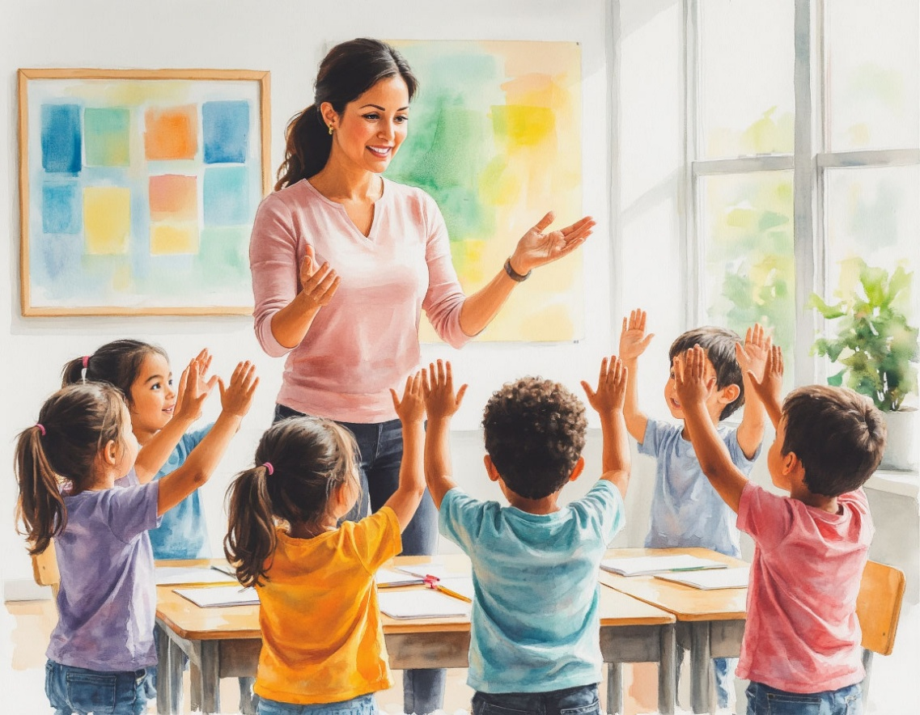

Воспитатель В КК:
Е.В. Арапова

г. Орск, 2026 год

Инициатива – это первый шаг к деятельности. Это внутреннее побуждение ребенка к новой деятельности, способность самостоятельно ставить цели, находить пути их достижения и действовать без внешнего руководства. Это не просто послушание, а зарождение замысла и желание его реализовать.

Почему это ключевая задача ФГОС ДО? Развитая инициатива – фундамент для формирования:

- Познавательной активности (желание узнавать новое).
- Креативности (способность мыслить нестандартно).
- Ответственности (умение доводить дело до конца).
- Уверенности в себе и навыков саморегуляции.

Общие принципы создания условий для поддержки инициативы:
- Принцип психологической безопасности.
Создание атмосферы принятия, где ребенок не боится ошибиться, высказать нестандартную идею или отказаться от участия. Фраза-опора: «Попробуй, я рядом, помогу, если попросишь».

- Принцип доступности и вариативности среды.
РППС должна быть содержательно насыщенной, трансформируемой, полифункциональной. Материалы должны лежать в открытом доступе, побуждать к эксперименту и творчеству.

- Принцип свободы выбора.
Ребенок имеет право выбирать вид деятельности, партнеров, материалы, продолжительность занятия, сюжет игры. Инструменты: «доска выбора», «утренний круг планирования».

- Позиция педагога как фасилитатора (помощника).
Отказ от роли «режиссера». Взрослый наблюдает, задает наводящие и открытые вопросы («Как ты думаешь?», «Что будет, если...?», «Как нам это узнать?»), включается в деятельность по приглашению ребенка.

- Принцип уважения к детскому замыслу..
Даже если идея кажется взрослому незначительной или «неправильной», важно дать ей право на существование и реализацию.

Практика поддержки инициативы в пяти образовательных областях

- Социально-коммуникативное развитие:

Условия: Зоны для сюжетно-ролевых игр с незаполненными, «полуфабрикатными» атрибутами (кусок синей ткани – это море, плащ или скатерть?).

Приемы:
Вовлечение детей в обсуждение и установление групповых правил.
Дежурства и поручения по выбору («Сегодня ты хочешь быть ответственным за книги или за растения?»).
Моделирование проблемных ситуаций из жизни группы для самостоятельного поиска решений («Как нам поделить одну новую игрушку?»).
Поддержка лидерских ролей в играх.

- Познавательное развитие:

Условия: Центры исследования (лаборатория, уголок конструктора разного вида, карты, схемы), коллекции, инструменты для измерения и экспериментирования.

Приемы:
Поддержка исследовательских проектов, инициированных детьми («Интересно, куда зимой исчезли насекомые? Давай узнаем!»).
Использование «коробок/полок любопытства» с незнакомыми предметами для самостоятельного изучения.
Задачи «на ошибку» или с недостающими данными, требующие догадки.
Открытые вопросы в ходе наблюдений и опытов.

- Речевое развитие:

Условия: Уютный уголок с книгами, магнитофоном для записи своих историй, материал для настольного театра, карточки-схемы для составления рассказов.

Приемы:
Создание ситуаций, провоцирующих речевое общение («Позвони в соседнюю группу и уточни...», «Расскажи гостю, как устроена наша новая конструкция»).
Сочинение коллективных сказок по цепочке или с использованием метода «каталога».
Ведение группового дневника или альбома, куда дети могут диктовать свои впечатления.
Поощрение любых вопросов ребенка и организация поиска ответов вместе.

- Художественно-эстетическое развитие:

Условия: Свободный доступ к разнообразным изоматериалам (бумага разной фактуры, краски, глина, ткань, природный материал). Музыкальный и театральный уголки для импровизации.

Приемы:
Отказ от образцов и шаблонов. Акцент на процессе, а не результате.
Предложение дополнить, изменить готовую работу (коллаж, инсталляцию).
Организация персональных выставок, поддержка авторского замысла («Расскажи о своей картине»).
Музыкальные и танцевальные импровизации под разную музыку.

- Физическое развитие:

Условия: Пространство, которое можно трансформировать для создания полос препятствий; разнообразный, доступный инвентарь (мячи, обручи, скакалки, маты).

Приемы: Предложение детям самим придумать упражнение для утренней гимнастики или новое движение в танце.
Создание полосы препятствий по собственному проекту детей.
Игры с изменяющимися правилами («А давайте сегодня в «Море волнуется» замирать не в образе человека, а в образе животного»).
Выбор командных игр или индивидуальных упражнений по желанию.

Заключение и рекомендации
Поддержка инициативы – это не эпизодическое мероприятие, а стратегия профессионального поведения воспитателя. Она требует чуткости, терпения и готовности отойти от заранее написанного конспекта в сторону интересов ребенка. Создавая среду доверия, свободы и уважения в каждой образовательной области, мы не просто «развиваем инициативу». Мы выращиваем активного автора собственной жизни – любознательного, ответственного и способного к творческому решению задач человека.

